File path traversal, simple case

При загрузке страницы видим обращения к графическим файлам в пути /image?filename=34.jpg

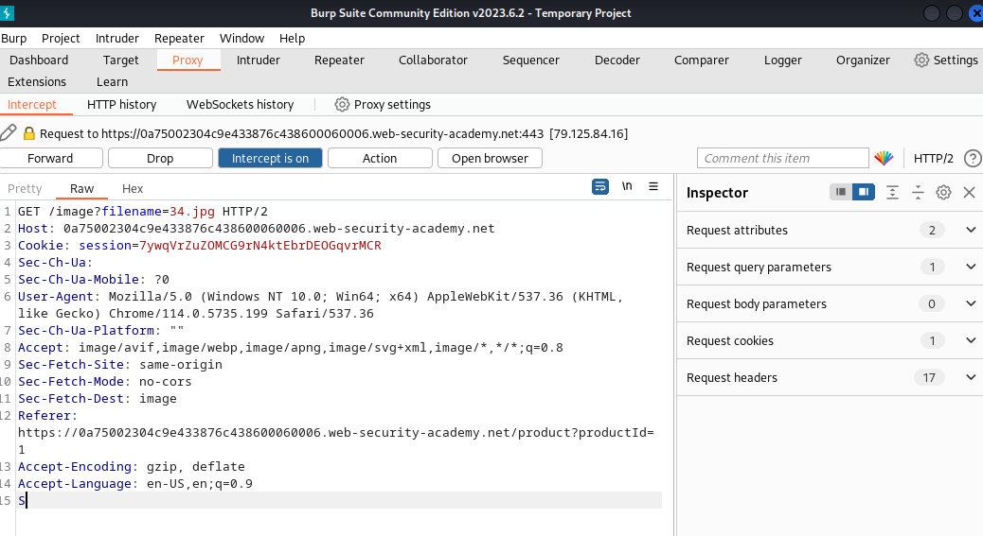

Переведем данный запрос в repeater и изменим его параметы, вызывая не 34.jpg, а ../../../etc/passwd

GET /image?filename=../../../etc/passwd HTTP/2

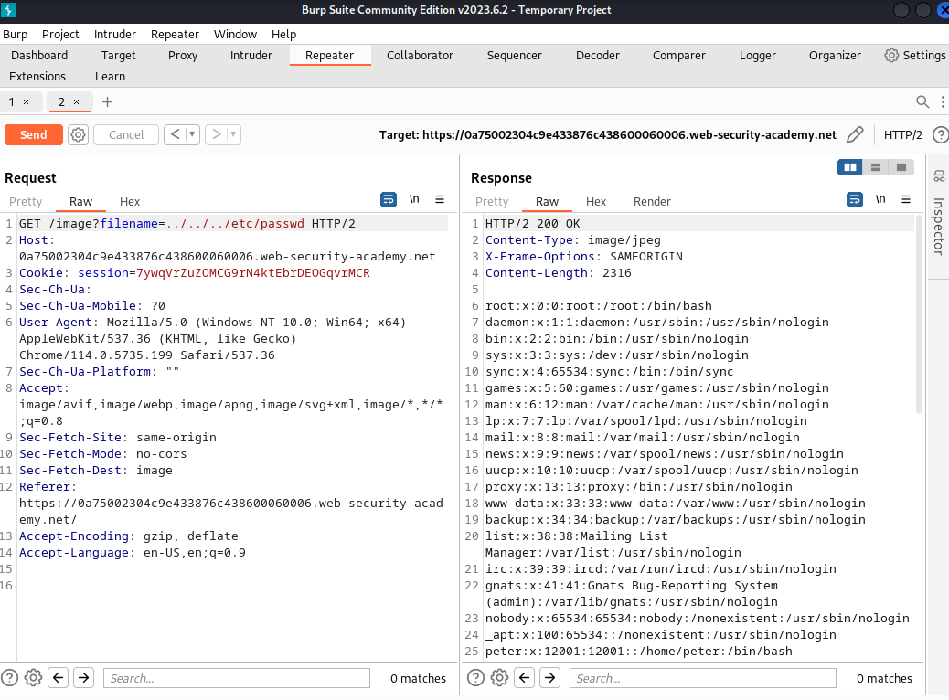

Тем самым мы использовали уязвимость directory traversal на испытуемом веб-ресурсе